

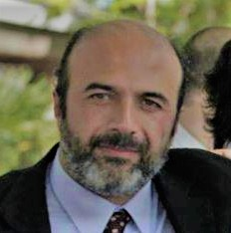

* **Presidente**
* Marcelo Japaz
* 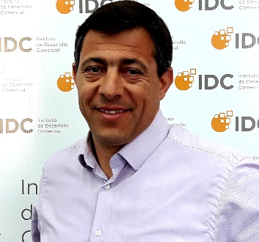**Vicepresidente 2º**
* Sergio Morbidelli
* 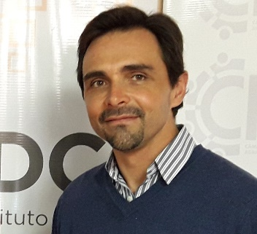**Tesorero**
* Juan Roth
* 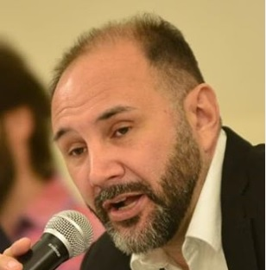**Secretario**
* Javier Gantuz